**Усний журнал**

**«Веселка місток зробила — Україну з Японією здружила»**

Мартиненко Тетяна Володимирівна, вчитель зарубіжної літератури

Ярівської ЗОШ І-ІІІ ступенів Донецької області

----------------------------------------------------------------------------------------------------------------------------

**Мета:** ознайомити та розширити знання про екзотичну й неповторну Японію, із національними традиціями та культурною спадщиною; сприяти розвитку пізнавального інтересу, формуванню моральних цінностей та естетичному ставленню до краси.

**Обладнання:** презентація «Веселка місток зробила — Україну з Японією здружила», декорація, костюми, предмети для чайної церемонії, музичний супровід, відеофільми.

**Хід заходу**

**1-й ведучий.** Коннічіва! Доброго дня!

**2-й ведучий.** Доброго дня! Охаю!

**Слайд 1, 2**

**1-й ведучий.** Ми запрошуємо всіх вас до Японії, дивовижної Я б назвала її країною навпаки, настільки там все незвично для нас. Кішки без хвостів. Сади з каменів. Пальто подають жінки чоловікам. Кермо в машині з правого боку. Тут пишуть зверху вниз, їдять паличками, сплять на підлозі. Взуття залишають біля порога. Вірші не мають рими. Писемність не віддільна від малювання. Поклони тут цілий ритуал, чаювання представляє собою обряд, а ікебана і бонсай - ціла наука. І ще багато-багато інших цікавих речей.

**Слайд 3**

**2-й ведучий.** Відкрити завісу загадкового "японського дива", познайомитися з незвичними для нас традиціями ми матимемо змогу на нашому заході.

**1-й** **ведучий.** Барвиста, різноманітна наша планета Земля. Крихта Всесвіту. В одному її куточку є маленька, але незвичайна країна. Країна, де люди всупереч природі, що не дала їм удосталь ні корисних копалин, ні землі, досягли таких економічних висот, яким багато з людей, що живуть на нашій планеті, можуть тільки заздрити. А в чому ж секрет? Може в тім, що кожен житель цієї країни сильно любить її, любить людей, що живуть із ним поруч? А може, войовничий дух «бусідо» веде націю вперед? Не здаватись, не відступати, не бути переможеним! А може, це любов до всього прекрасного, що дала природа.

**2-й** **ведучий.** Сьогодні ми проведемо подорож сторінками нашого журналу, сторінками країни ранкового Сонця, країни дивовижної та екзотичної .

**1-й ведучий.** О! Країно! Далека й така таємнича.

Де сонце щодня виринає з пітьми,

Де сакура квітне поблизу гір мальовничих,

Сьогодні до тебе звертаємось ми.

**Слайд 4**

**2-й ведучий .**А ось дівчинка з Японії, звуть її Сакура.

Вона не піднімає очей,

Вся тендітна, як з порцеляни,

У волоссі японки -

Черепахові гребінки,

А в руці веерок

Дме, немов вітерець.

**Слайд 5**

**Виконується танець з віялами.**

**Слайд 5**

**Учень1** Японія - країна високої культури та суцільної грамотності, де навчанню й вихованню дітей приділяється велика увага з раннього дитинства.

**Слайд 6**

**Учень 2.** Японія – країна ієрогліфа.Ієрогліф – “священні письмена, викарбувані на камені”.

Той, кому далося мистецтво ієрогліфу, досяг вершин вічності.

**Конкурс ієрогліфів**

(Спробувати зобразити ієрогліфи, це досить непросте, але захоплююче заняття. Слід трохи кланятися при зустрічі, тим самим висловлюючи повагу). Наприклад:

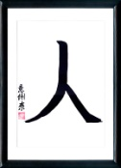 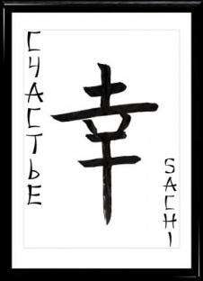 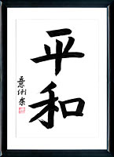 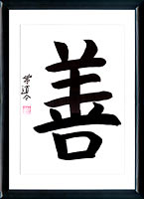 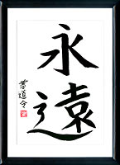

людина щастя мир доброта вічність

**Слайд 7**

**Учень 3.** Для японців дуже важливе добре ставлення один до одного. Це виражається насамперед у поклоні. У Японців прийняті поклони і посмішки. Підлеглий кланяється своєму начальнику, згинаючи корпус під кутом 450, колеги вклоняються один одному під кутом 150, зустрічають клієнтів під кутом 300, учень кланяється вчителю під кутом 480 і якщо учень виріс і став, наприклад, прем'єр-міністром країни, він при зустрічі з учителем кланяється під тим же кутом - значить кожному свій "кут". Ще, коли мати за японським звичаєм, носить немовляти у себе за спиною, вона при кожному поклоні змушує кланятися і його, даючи тим самим перші уроки шанування старших.

Можна вимовляти «Коничива» — саме так вітаються у Японії, або «Охаю». За столом після підняття келиха слід говорити «Кампаи». Велике спасибі японською мовою звучить як «Оригато годзаимас».

**Конкурс «Перероби своє ім’я»**

1. До кожного імені можна додати закінчення: -хіко, -дзу, -дай, -сі, -хей …

Також до звернення можна додати приставку «сан». Спробуймо й ми на хвилинку уявити себе японцями.

1. Запиши на японській мові своє ім’я та прочитай : 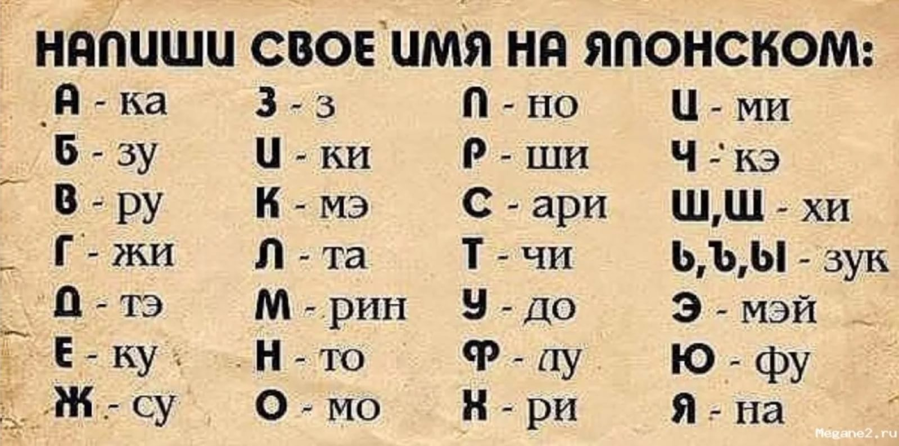

**Слайд 8**

**Сцена перша. Будиночок для чаю.**

**1-й ведучий.** Кожна заможна японська родина, яка має свій власний дім, у своєму садку будує маленький будиночок (тясіцу) для чайної церемонії. У ньому відпочивають, приймають гостей. Цурукава Масіма готується до чайної церемонії (тяною).

**2-й ведучий.** Тяшіцу втілює основу чайної церемонії — природність і простоту, тому ці будиночки складаються зазвичай з однієї кімнати з декількома вікнами, простими глиняними стінами і бронзовим вогнищем.

**Комако Масімо**. Я прикрасила наш чайний будиночок бонсаєм. Японське слово «бонсай» найсачтіше перекладають як «дерево в горщику». Бонсай-це мініатюрне дерево у спеціальному горщику,яке формують протягом усього його життя. Щоб дерево набуло мініатюрних форм ,кожен рік підрізають його коріння і його крону. Жити таке деревце в горщику може століттями ,і ми ,японці, передаємо його з покоління в покоління як живий спогад про рідних людей. Для бонсаю підходять такі дерева, як сосна, береза, дуб, клен, липа.

**Фуміко.** Японці-найкращі квіткарі в світі. Це ми придумали складання композицій із квітів, що називаються ікебаною. Слово ікебана не перекладається з японської. Ікебану японці не продають і не дарують, її виготовляють для себе, щоб прикрасити своє житло. Для виготовлення ікебани використовують гілочки сосни, сливи, сакури, різні квіти. Ікебана повинна мати три лінії. Найвища-небо, найнижча-земля, средня-людина. моя ікебана називається «життя». Найнижча лінія-це квітка-біла лілея. Вона символізує початок життя-юність. Білий колір-чистота почуттів. Гілочка з густим яскравим зеленим листям-це середина життя, коли людина сповнена життєвої енергії. Найвища лінія – це гола гілочка,яка сягає неба. Це старість. Вона не показна Але старість –це й мудрість, тому ця гілочка найвища.

**Юніко.**  Моя ікебана називається «Спогад про літо». Зараз зима ,тому я в композиції використовую сухе колосся, сухі квіти. Оцей штучний метелик прикрашає букет. Здається ,ніби він зараз стріпне крильцями й полетить. А в пам’яті зринають рядки із хоку Мацуо Басьо:

Пробудись,пробудись-

Станеш другом моїм

Сплячий метелику.

І метелик прилетів

Попити настій

З пелюсток хризантем .

**1-й ведучий.** Уже готовий чай до чайної церемонії. Хазяїн Цурукава Масіма. Чайна церемонія – це давній звичай, доведений японцями до рівня високого мистецтва. Чайний обряд служить для того ,щоб людина подумала про життя,очистила душу від буденності. Давайте послухаємо,що скаже Цурукава Масіма.

**Цурукава Масіма**. Для чайної церемонії я взяв керамічні предмети. Вони дуже красиві. І довше зберігають тепло напою . В японських родинах предмети для чайної церемонії передаються з покоління в покоління. Іноді керамічні чашки мають 200-300 років.

Чай –напій ,приємний на смак і добре вгамовує спрагу. Крім того ,він має тонізуючі властивості,підтримує енергію людини,освіжаюче діє при втомі. Щоб отримати смачний,ароматний чай,треба вміло його заварити. Фарфоровий чайник треба ополоснути киплячою водою,потім витерти чистим рушником,що чайник був сухим. Кип’яток наливають спочатку на2/3 об’єму ,а потім через 5 хвилин доливають .Щоб аромат чаю не вивітрювався ,носик чайника закривають тампоном накривають чайник рушником. Поки чай заварюється ,скажу,що чайний обряд має чотири правила.

Перше «Гармонія і краса»- « ва». Гармонія – у відносинах між людьми, гармонія людини і природи, гармонія чайного посуду та манери її використання;

Друге- «Повага» – «кей». До всіх і кожного, що виходять з щирого почуття подяки за саме існування;

Третє- «Чистота» –« сей»- фізична і духовна;

Четверте-« Спокій» – « дзяку» - той самий душевний спокій, який приходить з розумінням перших трьох принципів, заради якого чай і заварюється.

**Слайд 9**

**Учень 4.** Особливий інтерес у японців викликає японська вишня - сакура. Сакура у японців користується великою любов'ю і пошаною. У квітні в Японії проходить ханами-паті - свято-фестиваль милування цвітінням сакури. Починається він у столиці, а потім продовжується в інших японських містах і селищах.

Японія просто потопає в біло-рожевій піні квіток сакури. Це неймовірно красива пора! Під час цвітіння сакури сади і парки стоять неймовірно ошатні й урочисті. Дерева оповиті найніжнішої піною пелюсток, у повітрі витає тонкий аромат.

Кольори і відтінки пелюсток сакури найрізноманітніші: білі, рожеві, бузкові, червоні, фіолетові.

**Слайд 10**

З настанням темряви квітучі сакури підсвічуються з усіх сторін прожекторами - видовище просто чарівне! Сакура цвіте недовго. Скоро її ніжні пелюстки покриють землю навколо немов сніг, і кожен порив вітру буде піднімати білу заметіль ...

Де він, вітер

Кольори вишневих пелюсток?

Зник безслідно.

А скажуть: "Земля як в снігу.

Є ще чим милуватися!

**Слайд 11**

**Учень** 5. Людиною, яка, спостерігаючи красу снігу, місяця і квітів, багато розмірковувала про друзів, про себе, про життя, був японський поет Мацуо Басьо. Його можна образно називати дбайливим садівником чудового саду японської поезії. У кінці XVII ст. на дорогах Японії можна було зустріти немолодого вже чоловіка, дуже схожого на жебрака, якого будь-хто міг образити. Тоді нікому не могло спасти на думку, що на долю цього не помітного мандрівника випаде посмертна слава.І сьогодні, під час чаювання у японських родинах чути його вірші.

**Конкурс читання хоку**

**Слайд 12**

**Учень** **5.** Є в Японії справжні дива. Одне з них - бонсай - мініатюрні сади. Це маленькі садки, але своїми розмірами, що не перевищують розмірів кімнати. Ростуть в них карликові дерева: дуби, клени, модрини висотою до 30 сантиметрів. Вирощують їх більше 900 років кілька поколінь людей, передаються вони у спадок. Японці можуть годинами милуватися такими садками, проводити біля них весь свій вільний час у роздумах, відпочиваючи від важкого трудового дня. Існування такого садка може бути пояснено прагнення людей пізнати красу великого світу, мати її поряд з собою.

**Слайд 13**

**Учень** **6**. Небагато можна назвати квітів, які б так швидко і так просто завоювали б собі загальну симпатію, як японський хризантем. Це улюбленець японців. Зображення хризантема священне. Правом носити матерію з його зображенням, на підставі державних законів, користуються лише члени імператорської родини. Хризантем з 16 пелюсток є на гербі, на монетах. З цією квіткою в Японії пов’язане одне з найулюбленіших свят – свято хризантема. На честь хризантемів кращі поети пишуть тушшю вірші на довгих паперових смугах та приклеюють їх до дерев. Проводяться виставки найрозкішніших хризантемів.

В імператорському палаці влаштовується спеціальне свято, потім всі прямують до оранжерей, де виставлено багатющі колекції виведених влітку хризантем.

**Слайд 14**

**Учень** 7. Ікебана - приблизний переклад мистецтво складання квітів. Це ціла наука. Її викладають у спеціальних школах. Навчають цьому мистецтву з 6 років, три рази на тиждень. Проникнення у світ ікебани вимагає від людини професійних знань і особливого дару - тонкого зорового сприйняття її ледь вловимих властивостей. В основі лежать три лінії символізують Небо, Людину і Землю. Ікебана це не просто букет - це символ.

**Слайд 15**

**Учень** **8.** Орігамі («складений папір») – давнє мистецтво складання фігурок з паперу. Мистецтво оригамі своїм корінням сягає у древній Китай, де і була відкритий папір. Спочатку оригамі використовувалося в релігійних обрядах. Довгий час цей вид мистецтва був доступний лише представникам вищих станів, де ознакою хорошого тону було володіння технікою складання з паперу.

**Конкурс орігамі**

**Слайд 16**

**Учень 9** . Сад каменів, так званий "філософський сад". Тільки п'ятнадцять темних великих, порослих мохом каменів і світлий морський пісок. Камені розташовані так, що п'ятнадцятий камінь весь час вислизає з поля зору людини. З будь-якої точки саду можна побачити лише чотирнадцять каменів, що привносить у сприйняття незвичайність і загадковість. Все тут створює умови для філософського самозаглиблення, зосереджує людини на головному - на переживанні простору.

**Слайд 17**

**Учень** **10**. Кімоно перекладається з японської, як одяг. Кімоно - це японський національний костюм. Його і сьогодні в святкові дні носять всі від малого до великого. Воно передається у спадок, одне на всіх: немає відмінностей - чоловіче або жіноче. Кімоно - одяг, яка ніколи не викидається.

**Слайд 18**

**Учень11.**У Японії навчальний рік починається першого квітня. До речі, в японській мові у місяців немає назв, замість цього вони позначаються порядковими номерами.

У цього народу свої свята та карнавали:

3 березня - свято жінок. Дівчаток, ляльок.

5 травня - Свято хлопчиків.

7 липня - Свято зірок, закоханих.

1 січня - Новий рік.

**Слайд 19,20**

**Учень 12.**У Японії на вулицях можна побачити вази з парасольками. Якщо починається дощ, можете взяти будь-яку, а потім, коли дощ закінчується, ставите в найближчу вазу.

**Слайд 21**

**Учень 13** Багато японських традицій пов’язані із середньовічними правилами честі рицарів –*бусідо*. Цей кодекс правил проповідує суровий аскетизм, зневага до мук і смерті , вірність обов’язку при любих обставинах , а в випадку невдачі – готовність до самовбивства – *харакірі* . Із рицарських військових вправ з’явилися *карате, боротьба дзюдо, фехтування кендо, стріляння із лука, боротьба сумо.* Військові мистецтва Японії – дзюдо, карате, кендо – вони базуються на точності рухів, пластичності бійців і обов’язково пов’язані з тим чи іншим образом.

**Кендо** – сучасне бойове мистецтво японського фехтування на бамбукових мечах.

**Дзюдо** є олімпійським видом спорту. Сутички дзюдоїстів проходять на квадратному килимі (*татамі*) розміром 8х8 або 10х10 метрів.

**Карате** є бойовим мистецтвом, що розвинулося з рукопашних китайських бойових мистецтв. Удари наносяться як руками (кулаками, ребром долоні, відкритою рукою, ліктями), так і ногами (стопами, колінами).

**Учень 14.** Українська та японська мови дуже далекі одна від одної. Першим із українських поетів, з поезією якого познайомилась японська аудиторія був Тарас Шевченко. Послухайте «Заповіт» Т. Шевченко японською мовою.

**Слайд 22**

**Учень 15.** Не викликає сумніву, що це - ще один крок на шляху до співдружності двох країн, а зближення українського та японського народів посприяє розвитку діалогу культур, таких своєрідних і цікавих.

**Слайд 23**

1. ***й ведучий*** О, країно! Далека й така таємнича,

Де Сонце щодня виринає з пітьми,

Де сакура квітне поблизу гір мальовничих,

Сьогодні до тебе зверталися ми.

1. **й ведучий** Японія - Країна вранішнього сонця.

Є у японців для сонця віконця:

Вранці подивиться японець у вікно -

І відразу побачить, як сходить воно!

1. **- й ведучий**. Якщо мене хто-небудь запитає:   
    „Яка вона – Японії душа?”,   
    Скажу, що схожа   
    На квітучих вишень в ранкових горах   
    Ніжний аромат!
2. - **й ведучий.** Все навкруги було як рай,

І сакури шуміло листя,

В маленький чистий водограй

Веселки кольори вплелися.

Ми разом бачили її,

Над нею небо небувале.

Здавалось, навіть солов’ї

«Тьох-тьох» японською співали.

**Слайд 24**

**Ведучі:** До зустрічі ! *Арігате* ! Сайо:нара!

Використані джерела:

1. <http://shkola.ostriv.in.ua/publication/code-3D1439D05F103>
2. <http://osvita.ua/vnz/reports/culture/10379/>
3. http://mandrivnikl.blogspot.ru/2015/02/blog-post_17.html